Módulo 10 – Servidores – Atividade 04

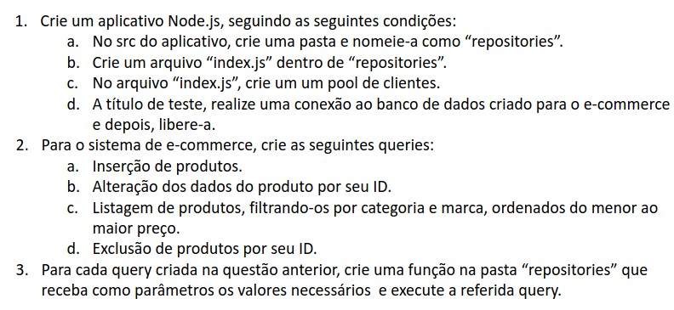
Q1) A imagem a seguir ilustra o inicio da aplicação node.js, através do comando “npm init -y”:
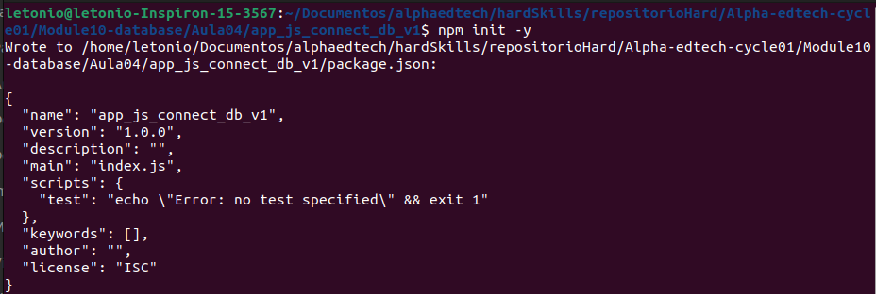

Conforme requisitado, adicionou-se um arquivo “index.js” no diretório “repositories”:
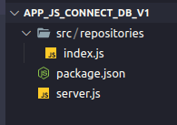

Adicionando o pacote (coleção de módulos) node.js para interface com o bancos de dados PostgreSQL: “npm install pg”
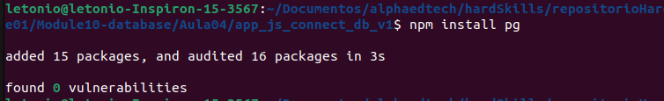
Como criar e conectar clientes não são ações instantâneas, procura-se diminuir os custos de criar clientes constantemente. A opção adotada é criar um “pool” de conexões, que mantém um número de clientes reutilizáveis que são utilizados, liberados e devolvidos para novas utilizações. Pontanto, no arquivo “index.js” adicionamos um pool:

(COLOCAR UMA FOTO DO POOL)

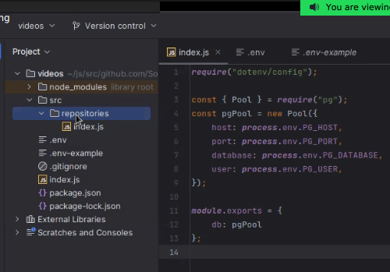

Em seguida, é necessário criar uma conexão de um cliente a partir do pool:

(COLOCAR UMA FOTO DA CONEXÃO)

Preparando-se para praticar já voltado para o projeto, adicionamos um pacote “dotenv” que permite habilitar variáveis de ambientes que são salvas em um arquivo “.env”. Assím você não fica com informações sensíveis expostas no código.

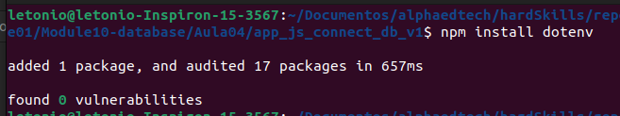
A próxima imagem ilustra o arquivo. É importante adicionar esse nome no “.gitignore” para que as informações restritas não sejam enviadas para o github. Você deixa um arquivo “.env-example” para que as pessoas que acessem o seu código saibam que precisam de um arquivo com as váriáveis de ambiente para o programa funcionar.

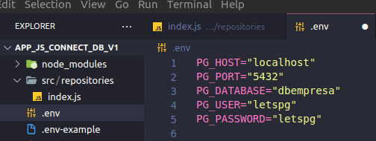

A próxima imagem ilustra um exemplo de “.env-example”, assim a pessoa que acessa saberá que esses 5 campos precisam ser preenchidos para o código funcionar e você não expõe os dados da sua empresa.

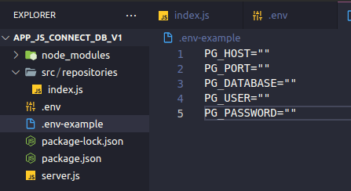

Criei um arquivo “.gitignore” e adicionei “node_modules” e “.env” nele, conforme está ilustrado a seguir:
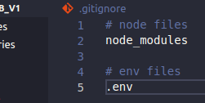

Segui o professor e reiniciei:

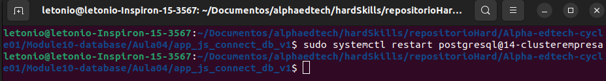

Deixando registrado o código como funcionou:

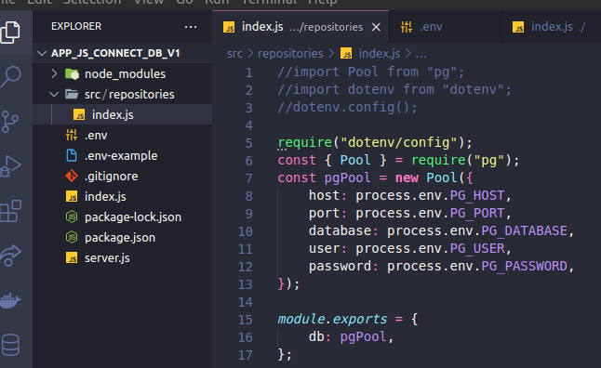

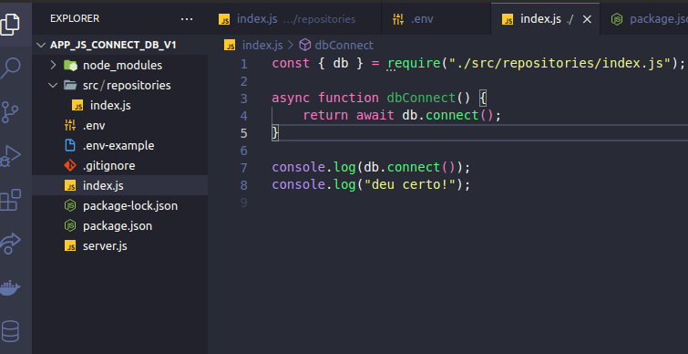

Executando “node index.js” a partir da raiz, o resultado foi esse:

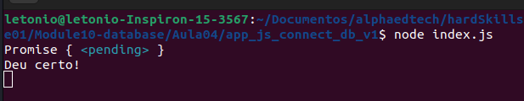
Fiz umas modificações para fazer uma “query” parecida, só que pegando o horário, o código é mostrado a seguir:

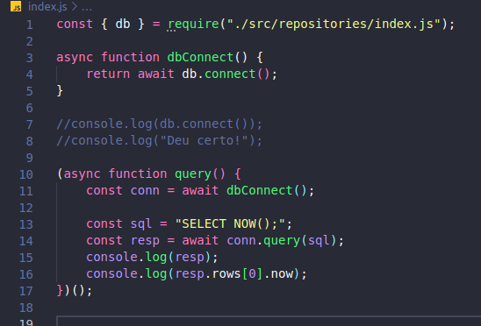

O objeto de resposta “resp” contém um campo que mostra o horário atual.

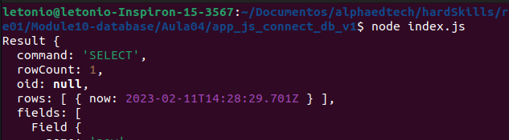

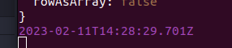

A conexão ainda fica ativa, adicionei algumas linhas no código para caso eu queira chamar a funcao, faz a query, então liberar o cliente/pool para ficar disponível para novas conexões, adicionei também um código que libera o pool e envia uma mensagem de encerrou a conexão:
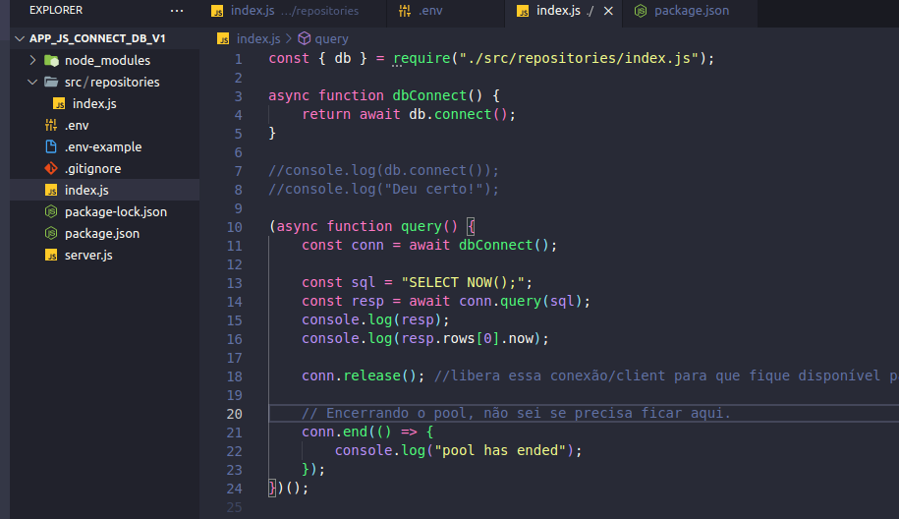
Executando, aparace no final do terminal:

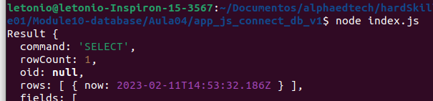
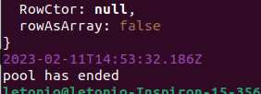

Pronto, fiz a conexão de teste, usando o pool depois liberei a conexão de teste, o que finaliza a questão Q1.

Q2) Antes de começar a resolução dessa questão propriamente, usei o pdAdmin para adicionar alguns dados as tabelas do banco de dados do “dbempresa”, usando “letspg” de usuário e, além disso, praticar as queries.

Inicialmente, adicionei algumas categorias através da query tool do pgAdmin:

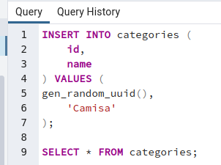

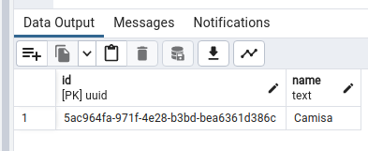

Da mesma forma, adicionei as categorias: Camiseta, Casaco, Vestido, Calça e Saia. A imagem a seguir mostra como ficou a tabela “categories”:
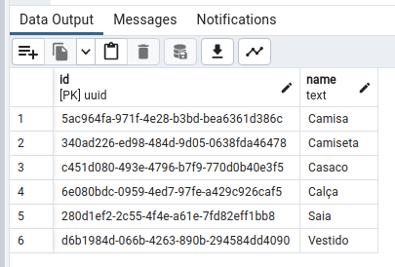

A próxima é adicionar marcas nas tabela “brands”. Seguindo um processo similar ao que foi mostrado anteriormente, obtive como resultado a tabela a seguir:

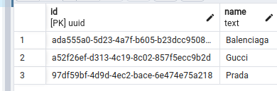

A próxima etapa será adicionar produtos, nesse caso tem muitos campos, além disso, alguns campos pedem o ID da categoria e o ID da marca (brand).
Para o primeiro produto, usaremos o
ID da categoria="5ac964fa-971f-4e28-b3bd-bea6361d386c" e
ID da marca = "97df59bf-4d9d-4ec2-bace-6e474e75a218"
Além disso, ao criar um produto, temos que adicionar a data de criação, através da função now().
Portanto, a imagem a seguir ilustra a adição de um produto:

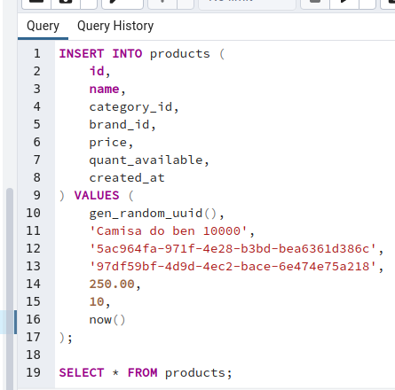

A próxima imagem mostra trechos da saída:

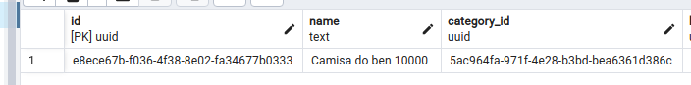

A próxima mostra apenas algumas colunas específicas:

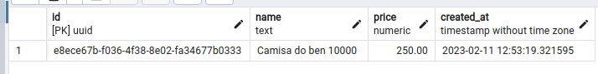
Isso é feito usando (SELECT is, name, price, created_at FROM products;)

Adicionei mais alguns, a imagem a seguir mostra:

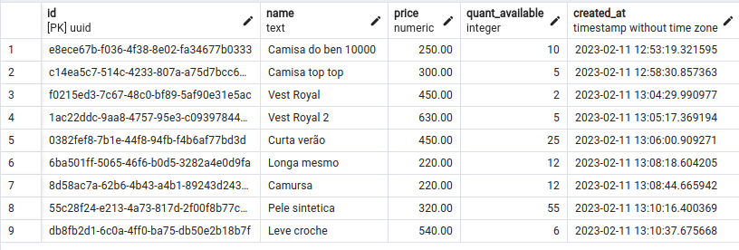
Podemos filtrar os dados tabelas levando em consideração algum parâmetro. Por exemplo, o comando a seguir mostra as linhas da tabela de produto onde o preço é maior ou igual a 310:
SELECT id, name, price, quant_available, created_at FROM products WHERE price >= 310;

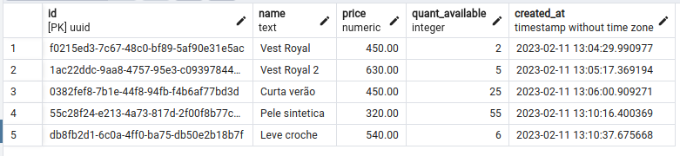
O próximo filtro serve pra mostrar na tela, linhas da tabela que começam com qualquer caracter, terminam com qualquer caracter, mas que tem Royal nele!
SELECT id, name, price, quant_available, created_at FROM products WHERE name LIKE '%Royal%';
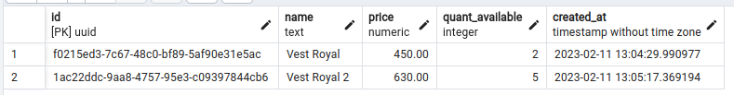

O símbolo de porcentagem (%) serve para dizer que pode ser qualquer caracter antes do termo Royal. De forma similar, o (%) Após Royal aponta que pode vir qualquer sequência de caracter após Royal.

Agora vou tentar atualizar um valor:
UPDATE products SET name = 'Vest Royal supremo' WHERE id ='f0215ed3-7c67-48c0-bf89-5af90e31e5ac'
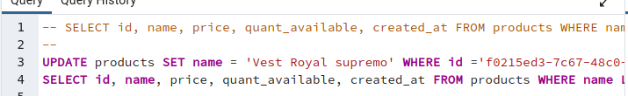
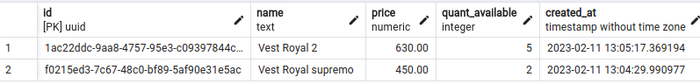
Como a gente quer atualizar uma informação, vamos aproveitar para colocar uma informação no campo update_at:
UPDATE products SET name = 'Vest Royal atualizado', update_at = now() WHERE id ='f0215ed3-7c67-48c0-bf89-5af90e31e5ac';
SELECT name, price, quant_available, created_at,update_at FROM products WHERE name LIKE '%Royal%';

Mexi no select para mostrar apenas os itens da tabela que possuem “Royal” no nome e mostrar a coluna “update_at”, nota-se que o primeiro elemento nuca foi atualizado, por isso permanece NULL, enquanto o de baixo que teve mudança no nome, foi atualizado.

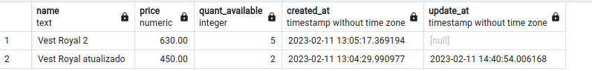
Para usar o comando de DELETE é importante usar a cláusula WHERE para não deletar a tabela inteira. Vou deletar um elemento que o preço é 630, que corresponde ao “Vest Royal 2”
DELETE FROM products WHERE price = 630;
SELECT name, price, quant_available, created_at,update_at FROM products;

Nota-se que realmente o elemento com esse preço foi apagado:
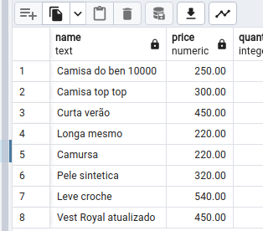

Fiz agora um SELECT para mostrar uma combinação, da tabela produtos ser mostrado id e “name”, e junstar com uma coluna de category_name, onde a combinação é associar o category_id tá tabela products, com o seu correspondente na tabela de categories:

SELECT products.id, products.name, categories.name as category_name
FROM products
JOIN categories ON products.category_id = categories.id;

Essa mudança usando as, serve para não ficar confuso sobre qual tabela estão se referindo.
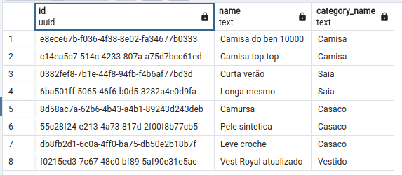

Agora vou tentar fazer a questão 2:

Q2) Dentro do diretório “repositories”, sera adicionado uma pasta chamada de “products” e dentro dela, criar um arquivo “insert.js” que conterá função para inserir novos produtos.

DEIXANDO AQUI REGISTRADO: A seguinte query retorna os produtos filtrados por categoria e marca, ordenados do menor ao maior preço, com o nome da categoria e o nome da marca ao invés dos IDs das chaves estrangeiras:

SELECT products.id, products.name, products.price, categories.name AS category_name, product_brands.name AS brand_name
FROM products
JOIN categories ON products.category_id = categories.id
JOIN product_brands ON products.brand_id = product_brands.id
WHERE categories.name = 'Vestido' AND product_brands.name = 'Gucci'
ORDER BY products.price;

Farei duas separadas, uma que ordena por marca e outra por categoria:

Seleciona de uma categoria específica e coloca em ordem de preço menor pro maior:

SELECT products.id, products.name, products.price, categories.name AS category_name,product_brands.name AS brand_name
FROM products
JOIN categories ON products.category_id = categories.id
JOIN product_brands ON products.brand_id = product_brands.id
WHERE categories.name = $1
ORDER BY products.price;

Seleciona uma marca específica e mostra os produtos em ordem do menor para o maior:

SELECT products.id, products.name, products.price, product_brands.name AS brand_name
FROM products
JOIN product_brands ON products.brand_id = product_brands.id
WHERE product_brands.name = 'Gucci'
ORDER BY products.price;

Para o DELETE tentei fazer um try-catch para capturar erros quando o ID informado não corresponde a algum valor presente na tabela

